**Bài tập thực hành số 1**

Môn Lý Thuyết Tính Toán

Công cụ sử dụng: Phần mềm JFLAP

Thời gian nộp bài tính hết ngày thứ 7 (25/09/2021)

**Bài 1. Sinh viên tự thiết kế một Ô tô mát hữu hạn đơn định.**

1. Thực hiện chọn 1 xâu tùy ý (được đón nhận bởi Ô tô mat) đã thiết kế, sau đó chạy từng bước cho đến hết xâu. Chụp lại quá trình chạy từng bước.
2. Thực hiện chọn 1 xâu tùy ý (không được đón nhận bởi Ô tô mat) đã thiết kế, sau đó chạy từng bước cho đến hết xâu. Chụp lại quá trình chạy từng bước.

Yêu cầu: Sinh viên chụp ảnh ô tô mát và các bước chạy rồi đưa vào word.

**Bài 2. Sinh viên tự thiết kế một Ô tô mát hữu hạn không đơn định.**

1. Thực hiện chọn 1 xâu tùy ý (được đón nhận bởi Ô tô mat) đã thiết kế, sau đó chạy từng bước cho đến hết xâu. Chụp lại quá trình chạy từng bước.
2. Thực hiện chọn 1 xâu tùy ý (không được đón nhận bởi Ô tô mat) đã thiết kế, sau đó chạy từng bước cho đến hết xâu. Chụp lại quá trình chạy từng bước.

Yêu cầu: Sinh viên chụp ảnh ô tô mát và các bước chạy rồi đưa vào word

**Bài 3. Sinh viên tự thiết kế một** **Ô tô mát hữu hạn không đơn định. (3 trang thai)**

* Thực hiện chuyển ô tô mat sang dạng ô tô mat hữu hạn đơn định.
* Vẽ ô tô mat hữu hạn đơn định. Chỉ ra các trạng thái có thể bị loại bỏ và giải thích.
* Sau khi làm xong, dùng phần mềm chạy và copy hình đáp án vào word để kiểm tra và so sánh.

**Bài 4: (Không bắt buộc) Hợp của 2 ô tô mat , dùng ô tô mat đơn định.**

**Yêu cầu chung:**

* Sinh viên nộp bài thực hành đúng hạn theo quy định.
* Mỗi sinh viên nộp vào folder có chứa tên của sinh viên. File word đề rõ bài thực hành số 1.
* Gửi kèm luôn file thiết kế ô tô mat theo từng bài. Ví dụ: Bai1.jff, Bai2.jff, Bai3.jff

**Hướng dẫn**

**Dạng 1: Thiết kế Ô mô mat đơn định hữu hạn**

**Bước 1: Tạo 1 ô tô mat hữu hạn đơn định**

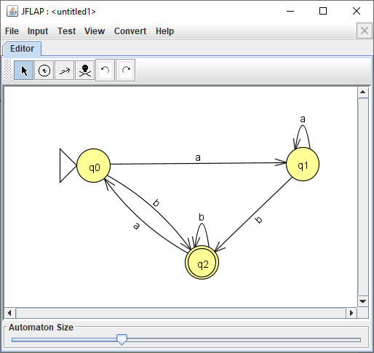

**Bước 2: nhâp xâu “aabb”**

**Cách 1: Chạy theo từng bước**

|  |  |
| --- | --- |
|  |  |

**Bước 3: Nhấn nút “OK” để xem chạy từng bước**

**Ấn Step để xem trạng thái tiếp theo**

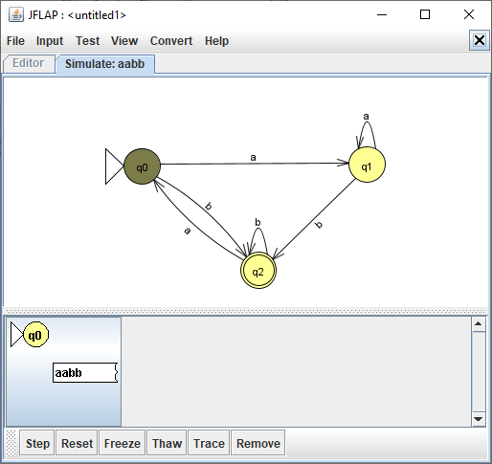

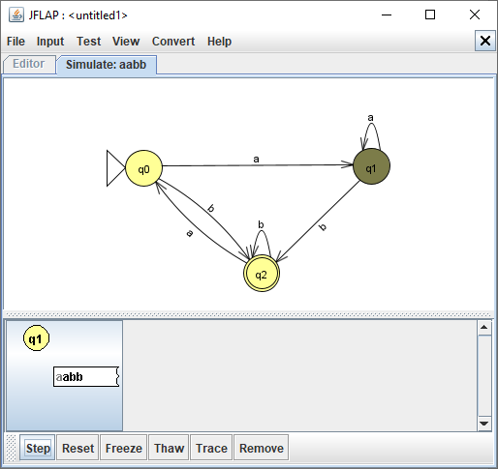

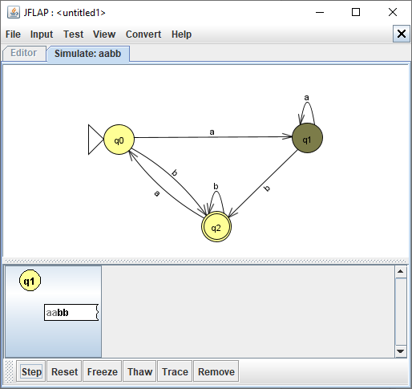

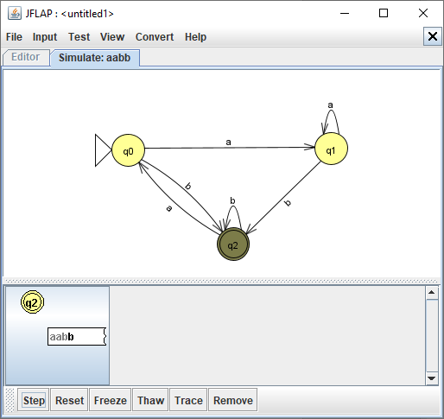

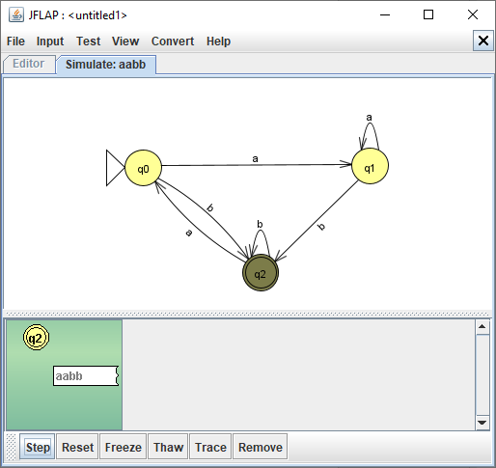

**Kết thúc xâu “aabb”. Như vậy xâu “aabb” được đón nhận**

**Cách 2: Chạy nhanh để kiểm tra xem xâu có được đón nhận hay không**

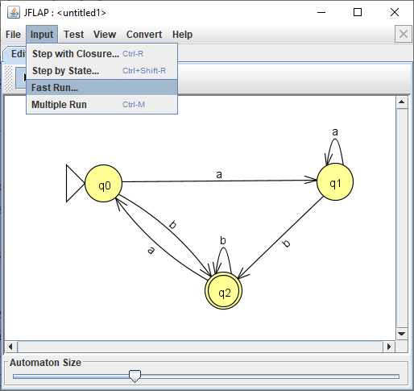

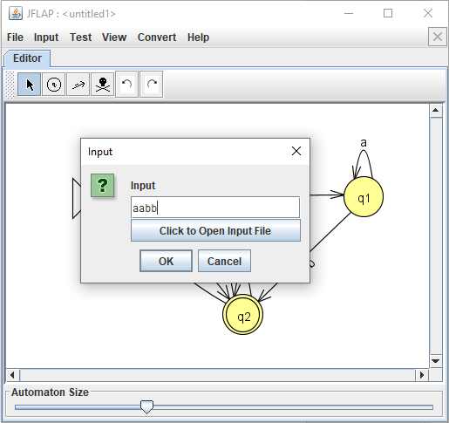

**Nhận OK, xâu nhập vào được chấp thuận.**

